01-05.06.2020 terapia pedagogiczna klasy 2-3
Bardzo proszę o odsyłanie prac MMS na telefon, który państwu podałam , lub email: platek.m@jedrus.net
Messenger: Małgorzata MOS Geografia
Ćwiczenie 1
Z rozsypanych wyrazów ułóż zdania. W każdym zdaniu powinny być wyrazy zaczynające się tą samą literą:

kot maliny kolorowe
smakuje policjant

prawdziwego

mała kalosze
przestępcy smaczną
kupił
sałatkę Kajtek
Marta Sabina

pilnuje maluje

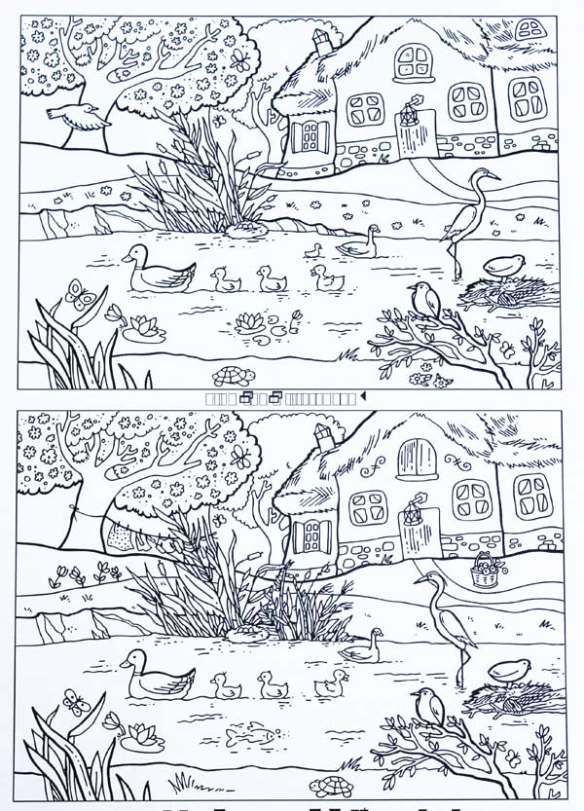
Znajdź różnice.(przynajmniej 10)

